Опросный лист на поставку новых вагонных весов

- Выберите модель весов соответственно методу взвешивания и типу вагонов:

 | Тип взвешиваемых вагонов |  | Тип  весов | Схема весов | Нагрузка мах, тонн | Длина модулей весов, м
Взвешивание в движении | Все типы вагонов | Поосное  взвешивание | РД-ДО-30 | 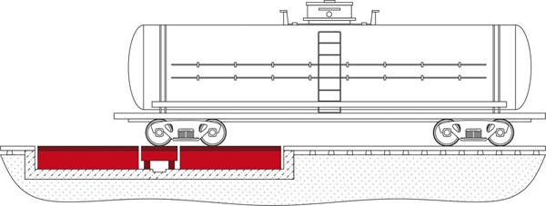 | 30  на ось | 3,5+1,24+3,5 м  Длина весов 1,24 м  Общая длина 8,24 м  Фунд.ТЖКФ.404432.162.Д1
Взвешивание в движении | Все типы вагонов | Потележечное взвешивание | РД-ДТ-50 | 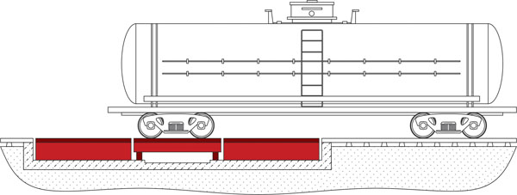 | 50  на тележку | 3,5+3,2+3,5 м  Длина весов 3,2 м  Общая длина 10,2 м  Фунд.ТЖКФ.404432.212.Д1
Взвешивание в движении | Все типы вагонов | Четырехосные —  повагонное,  Шести-, восьмиосные —  Потележечное  взвешивание | РД-ДВ | 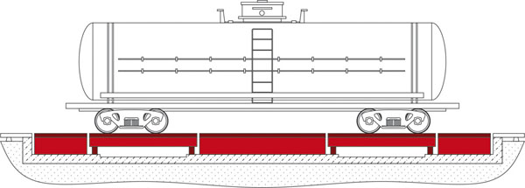 | 200 | 2,0+4,1+4,8+4,1+2,0 м  Длина весов 13,0 м  Общая длина 17,0 м  Фунд.ТЖКФ.404522.044.Д1
Взвешивание в статике | Четырехосные  вагоны, потележечно |  | РД 50.8 | 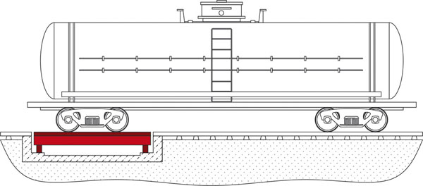 | 50  на тележку | 4,5 м Длина весов-4,5 м Фунд.ТЖКФ.404432.1409.Д1
Взвешивание в статике | Четырехосные вагоны |  | РД 100.4 |  | 100 | 2,0+4,1+4,8+4,1+2,0 м  Длина весов 13,0 м  Общая длина 17,0 м  Фунд.ТЖКФ.404522.044.Д1
Взвешивание в статике |  |  | РД 100.7 | 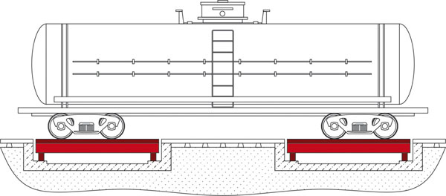 | 100 | 4,5+4,5+4,5 м Длина весов-13,5 м  Фунд.ТЖКФ.404522.1007.Д1
Взвешивание в статике | Четырех- и шестиосные вагоны |  | РД 100.3 | 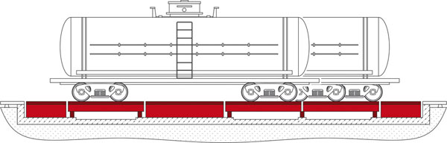 | 100 | 2,0+3,8+3,9+2х3,8+2,0 м  Длина весов 15,3 м  Общая длина 19,3 м  Фундамент РД-3.01Ф
Взвешивание в статике |  |  | РД 150.3 |  | 150
Взвешивание в статике |  |  | РД 150.7 | 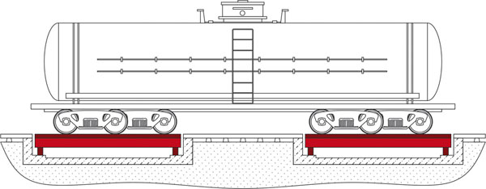 | 150 | 5,5+4,5+5,5 м  Длина весов-15,5 м  Фунд.ТЖКФ.404522.1392.Д1
Взвешивание в статике | Четырех-, шести- и восьмиосные вагоны |  | РД 200.5 | 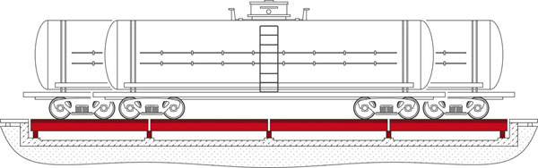 | 200 | 5,0+5,0+5,0+5,0 м  Длина весов 20,0 м  Общая длина 20.0 м  Фундамент РД-5.01-Ф

Если приведенные параметры не соответствуют Вашим потребностям, укажите требуемые:
_______________________________________________________________________________

- Система измерения веса (Подчеркнуть): Аналоговая / Цифровая
- Краткая характеристика взвешиваемых грузов (сыпучие, жидкие, твердые и т.п.): ____________________________________________________________________________

- Типы взвешиваемых вагонов (по номенклатуре МПС): ____________________________________________________________________________
- Краткая характеристика грунта (глубина промерзания, залегание грунтовых вод и т.д.): ____________________________________________________________________________
- Условия установки весов (грузоприемного устройства - ГПУ):
- Место установки_____________________________________________________________
- Температурный диапазон _____________________________________________________
- Агрессивность среды_________________________________________________________
- Категория среды по ПУЭ______________________________________________________
- Количество взвешиваний в сутки:
- Расстояние между платформой весов и весовым терминалом м (не более 50 м)
- между весовым терминалом и ПЭВМ м
- Интерфейс связи весового терминала с ПЭВМ (подчеркнуть): RS-232 / RS-485.
- Дополнительные требования: __________________________________________________
____________________________________________________________________________
- В комплект поставки входит стандартное программное обеспечение.
- Дополнительные требования к программному обеспечению: : ________________________________________________________________________________

Опросный лист представлен:
Предприятие: _______________________________________________________
Генеральный директор (ФИО): _________________________________________
Контактное лицо (ФИО) : ______________________________________________
Почтовый адрес: ____________________________________________________
Телефон и факс: ( ) ______________________________________

